**厦门火炬高新区招商服务中心有限公司**

**竞租房产明细表**

**2023年第3期**

**一、房屋所在地：厦门市软件园三期诚毅北大街56号202-1单元**

|  |  |  |  |  |  |  |  |  |  |  |  |
| --- | --- | --- | --- | --- | --- | --- | --- | --- | --- | --- | --- |
| 序号 | 楼号 | 房屋建筑物坐落及名称 | 业态要求 | 报名条件 | 面积 | 竞标底价 | 竞租底价 | 竞租保证金 | 租赁年限 | 履约 | 备注 |
| （㎡） | （元/月） | （元/㎡） | （元） | 保证金 |
| 1 | B10号楼 | 厦门市软件园三期诚毅北大街56号202-1单元 | 中西式快捷餐厅 | 1.知名中式快捷餐饮企业  2.具备国家规定的合法有效的相应业态经营许可等相关证书。 | 195.67平方米（套内面积153.91平方米） | 8413.81 | 43 | 50000 | 9年 | 3.6万元 |  |
|  |
|  |
| 备注： | | | | | | | | | | | |  |  |  |  |
|  | | | | | | | | | | | |  |  |  |  |

**二、房屋平面示意图（204-1）**

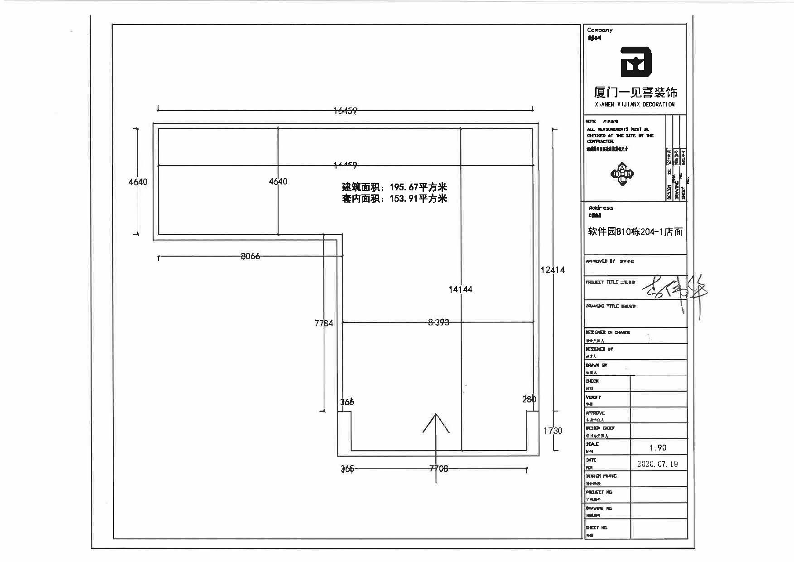

**三、相关说明**

**1.租金缴交方式：按自然季度提前支付**

**2.竞租保证金：人民币伍万元整**

**3.履约保证金额度：人民币叁万陆仟元整**

**4.租金年递增标准：第一年租金标准按竞租成交价不递增，次年起每年租金递增标准在上一年度租金基础上递增3%；**

**4.凡拟意向报名参加本次竞租的竞租人，在日常经营管理中，如存在不良经营记录，被媒体曝光或存在投诉记录等不良行为的，不得参与本次竞租。**

**5.凡拟意向报名参加本次竞租的竞租人，在“国家企业信用信息系统（www.gsxt.gov.cn）”中被列入经营异常名录信息、列入严重违法失信企业名单（黑名单）信息的，不得参与本次竞租。**

**6.软件园区经营的企业存在如下行为的，不得参与竞租。**

**1） 经营过程存在被园区企业投诉，经我司协调沟通，仍未进行整改的，或整改未经过创新公司书面确认完成；**

**2） 经营使用过程中租赁物出现渗水、油污排放不规范，经我司发出整改通知，仍未进行整改的，或整改未经过厦门火炬高新区招商服务中心有限公司书面确认完成；**

**3）不履行租赁合同条款，如欠缴租金等违约条款的。**